經濟部技術處「SIG國際化創新營運模式應用實證計畫」
實體邁向虛擬平台新主張: e潮流與時尚及婚紗議題

當幸福四溢的新娘穿上精心挑選的婚紗，站在大片落地鏡前，看著聚光燈下散發閃亮光芒、綻放美麗笑容的自己！新世代閃耀自我的新娘組群，追求時尚與優雅兼備的獨特風格，不僅要帶有傳統新娘純淨、聖潔的氣質，同時也要肩負現代女性特有的獨立與時尚氣息，這就是現代新娘身上所帶有的「新色彩」。不僅透過新穎、浪漫的婚紗來襯托，同時也會帶上優雅、自信的妝感，以柔美的編髮、深邃的眼線、捲翹的睫毛與夢幻的唇色，讓消費者在如夢似幻的外表下，也展現出自我的時尚感。而在這個數據與社群媒體訊息爆發的時代，業者如何更貼近新世代的想法，將美與科技結合，透過社群、傳媒與電子平台的模式，為婚紗時尚與彩妝保養帶來不一樣的面貌與價值，會是業者追尋的新焦點。
財團法人商業發展研究院經營模式創新研究所承接經濟部技術處「SIG國際化創新營運模式應用實證計畫」，協助業者拓展海外市場，由婚紗與美妝服務業者共同組成時尚生活服務業國際化SIG (Special Interest Group)，邀請產官學各界先進參與，除了與諸位先進分e潮流趨勢、與時尚及婚紗議題的研究成果，期待能與各位業界先進互相交流，協助業者發展及強化國際化經營能量。本次邀請三位在此具備豐富知識經驗的專家:
主講人：臺灣奇士美化粧品公司 總經理 李琳媛小姐
第一婚禮集團 副總經理 邱純玉 小姐
三立電視及誠品生活 總監 陳璧君 小姐
時間：2017年6月25日(日)下午13:30~16:30
地點：交通部集思中心二樓光廊
台北市杭州南路一段24號
議程：
時間 | 主題 | 主持人/主講人
13:30-14:00 | 來賓報到及參觀
14:00-14:10 | 致詞 | 王建彬 副院長  商業發展研究院
14:10~14:30 | 貼近顧客的想法 – 保養與彩妝與時俱進 | 李琳媛總經理  臺灣奇士美化粧品公司
14:30~15:00 | 時尚婚紗品牌的成功關鍵 | 邱純玉副總  第一婚禮集團
15:00~15:20 | 諮詢與參觀
15:20~16:00 | e潮流與社群聆聽 | 陳璧君總監  三立電視及誠品生活總監
16:00~16:30 | Q&A與交流討論

報 名 表
公司名稱 |  | 聯絡電話
姓名 |  | 職稱
E-mail |  | 手機
地址
- 報名方式：
- 線上報名 http://www.accupass.com/event/register/1706070848235411053130
- Email：請回傳報名表至P105060@cdri.org.tw
- 傳真：請將報名表傳真至02-7713-3355 商發院生活組 收
專線：陳于恬 02-7707-4893
黃曉莉 02-7707-4357
- 交通部集思中心二樓光廊：
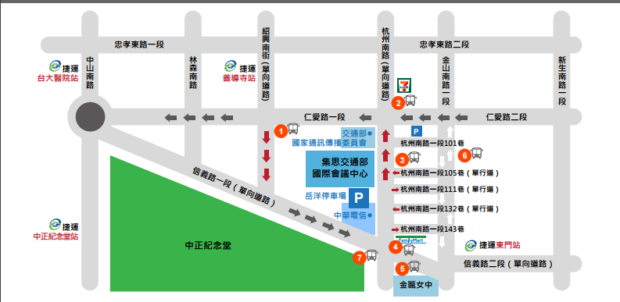
開車：
- 國道一號：圓山交流道下，轉建國高架道路南行至仁愛路出口，下閘道後右轉靠行最左側，續行仁愛路至二段 左轉紹興南街，再左轉信義路，再行左轉杭州南路，可看到「岳洋停車場」於左側。
- 國道三號：台北聯絡道下辛亥路端，直行辛亥路，遇羅斯福路三段右轉，直行至羅斯福路及杭州南路口右轉， 直行過信義路後靠左側，可看到「岳洋停車場」路口。
捷運及公車：
- 新蘆線【東門站】1、2號出口 (此為最近捷運站)： 延著信義路過金山南路後繼續往前走，看到杭州南路右轉，請至杭州南路上會議中心正門進入，總步行約 8-10分鐘。
- 板南線【善導寺】5號出口： 延著忠孝東路至杭州南路右轉，請至杭州南路上會議中心正門進入，總步行約10-15分鐘。
- 淡水線【台大醫院】2號出口： 直行至中山南路右轉，沿中山南路直行後仁愛路左轉至仁愛及杭州南路交叉口，請至杭州南路上會議中心正 門進入，總步行約13分鐘。 新店線【中正紀念堂】5號出口： 步行約15-20分鐘。

- 仁愛路紹興路口(往市政府)：665、37、261、263、270、621、630、651
仁愛杭州路口(往台北車站)：37、261、263、270、621、630、651、665
仁愛杭州路口：249、253、297
信義杭州路口(往台北車站)：0東、20、22、38、204、信義幹線、信義新幹線、1503
金甌女中：38、237、2021、249、253、297
仁愛路二段：214、248、606、214、內科通勤2、內科通勤3 信義杭州路口(往101)：0東、20、22、204、670、671、信義幹線、信義新幹線、1503
停車場：
岳洋停車場 : (02)2321-4575 每小時40元，自第五小時起~第十二小時止收費200元。

一、財團法人商業發展研究院（下稱本院）取得您的個人資料，目的在於經濟部技術處「SIG國際化創新營運模式應用實證計畫之跨平台新主張: 潮流與時尚及婚紗議題」 等相關工作，蒐集、處理及使用您的個人資料是受到個人資料保護法及相關法令之規範。
二、本次蒐集與使用您的個人資料如下：包含公司名稱、姓名、職稱、E-MAIL、公司地址、聯絡電話、行動電話等。
三、您同意本院因「 SIG國際化創新營運模式應用實證計畫之跨平台新主張: e潮流與時尚及婚紗議題」此次活動所需，以您所提供的個人資料確認您的身份、與您進行聯絡；並同意本院於日後繼續處理及使用您的個人資料。
四、您可依個人資料保護法，就您的個人資料向本院：(1)請求查詢或閱覽、(2)製給複製本、(3)請求補充或更正、(4)請求停止蒐集、處理及利用或(5)請求刪除。但因本院執行職務或業務所必需者及受其他法律所規範者，本院得拒絕之。
五、您可自由選擇是否提供本院您的個人資料，但若您所提供之個人資料，經檢舉或本院發現不足以確認您的身分真實性或其他個人資料冒用、盜用、資料不實等情形，本院有權/可能會影響 參與本院活動 等相關權利，若有不便之處敬請見諒。
六、本同意書如有未盡事宜，依個人資料保護法或其他相關法規之規定辦理。
七、您瞭解此一同意書符合個人資料保護法及相關法規之要求，具有書面同意本院蒐集、處理及使用您的個人資料之效果。

□我已詳閱本同意書，瞭解並同意受同意書之拘束（請打勾）

